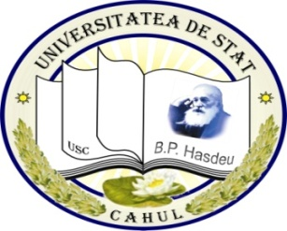

Facultatea de Științe Umaniste și Pedagogice
_______________________________________________________________
ORARUL
disciplinei extracurriculare Educaţia fizică
Anul de studii 2024-2025
semestrul II
Coordonat : Aprobat: _________
dr., conf. univ. Petcu V. ________ dr., conf. univ. Grosu L.
Prorector pentru activitate didactică, calitate Decanul Facultăţii de Științe Umaniste și Pedagogice
şi parteneriate de formare profesională

Ziua | Modulul/  Ora |  | Grupa | Disciplina/  Profesorul
Marţi | mod. IV | 13¹⁰  14⁴⁰ | FE 2401  PP 2401 | Educaţia fizică  Pascal Ion,  asist. univ.
Marţi | mod. V | 14⁵⁰  16²⁰ | IES 2401 | Educaţia fizică  Pascal Ion,  asist. univ.
Miercuri | mod. IV | 13¹⁰  14⁴⁰ | FR 2301  FE 2301  PP 2301 | Educaţia fizică  Pascal Ion,  asist. univ.

